Proceso de Aprendizaje – AVANCE 04

CURSO
DESARROLLO DE APLICACIONES EMPRESARIALES 1

PERIODO
2025-01

NRC
1571

PROFESOR
- QUIROZ CABANILLAS FERNANDO JACOBO

INTEGRANTES
APELLIDOS Y NOMBRES | CORREO ELECTRONICO
Pinedo Gutiérrez Christopher David | 72182243@mail.isil.pe
Maria Belen Balbin Guerrero | 72493446@mail.isil.pe
Maira Giuliana Gonzales Malpartida | 72905947@mail.isil.pe
Piero Andre Martin Rodriguez Velasquez | 75124513@mail.isil.pe
Ruth Noelia Huarhuache Sánchez | 75406785@mail.isil.pe
Contenido

1. Instrucciones 2
2. Desarrollo 3
2.1. Análisis y diseño 3
2.1.1. Modelo entidad-relación: 3
2.1.2. Ampliación de patrón MVC: 4
2.1.3. Flujo de registro de karateca: 6
2.2. Desarrollo técnico 6
2.2.1. Registro de academias con validación de RUC: 6
2.2.2. Registro de karatecas con combo de academias y validación: 7
2.2.3. Generación de llaves del torneo: 7
2.3. Pruebas funcionales 8
2.3.1. Registrar de academias: 8
2.3.2. Registrar karatecas: 9
2.3.3. Generar llaves: 10

1. Instrucciones

2. Desarrollo

2.1. Análisis y diseño

2.1.1. Modelo entidad-relación:

Este modelo considera las entidades requeridas: Academia (Liga), Karateca y Llave, junto con sus atributos y relaciones.
Academia (Liga): Identificada por el atributo id_liga (PK), almacena el nombre y el RUC, el cual debe ser único.
Karateca: Identificada por id_karateca (PK), registra datos personales y deportivos, y se asocia a una academia mediante id_liga (FK).
Llave: Representa los cruces de eliminación directa del torneo, con los atributos indicados y referencias a los karatecas participantes.

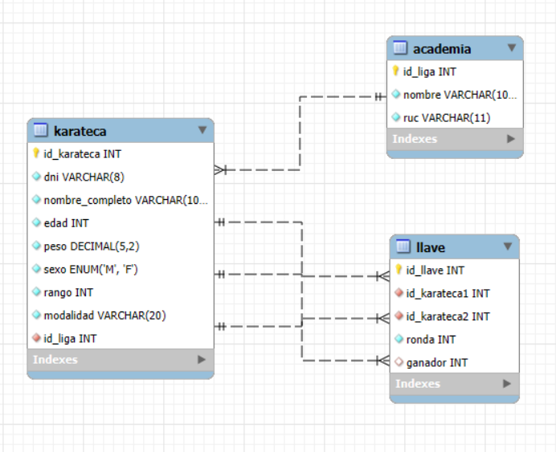

2.1.2. Ampliación de patrón MVC:

El patrón Modelo-Vista-Controlador (MVC) se aplica en la solución para separar la lógica de presentación, negocio y acceso a datos. Esto permite una mejor organización y mantenimiento del código.
Facilita la escalabilidad, permite pruebas unitarias de la lógica de negocio y mantiene la presentación desacoplada del backend.

- Modelo:
Las clases JavaBeans como Karateca, Academia y Llave representan los datos y su estructura. Los DAOs gestionan el acceso a la base de datos.
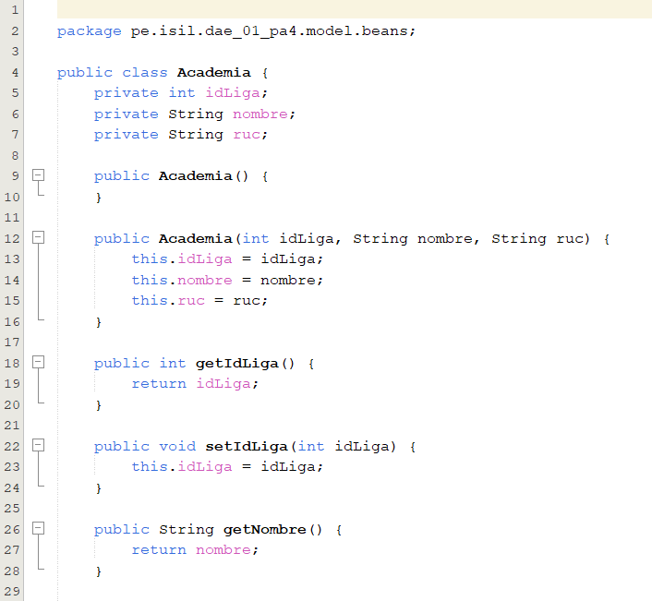

- Vista:
Las páginas JSP (academias.jsp, karatecas.jsp, llaves.jsp) muestran los formularios, tablas y resultados al usuario.
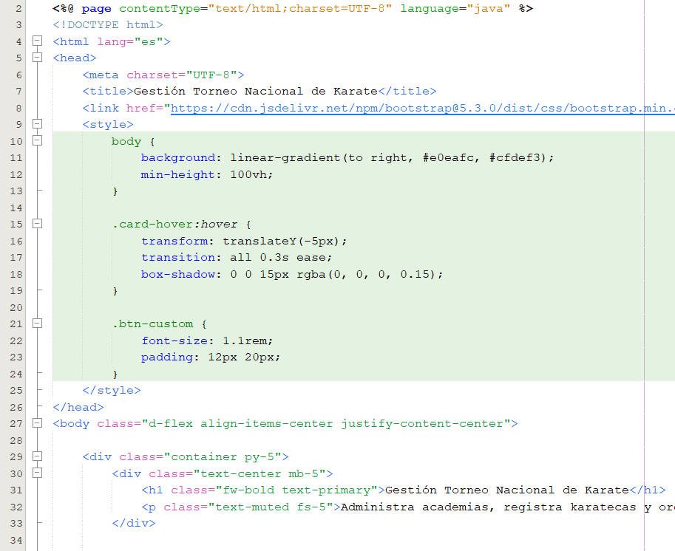

- Controlador:
Los Servlets (AcademiaController, KaratecaController, LlaveController) reciben las peticiones, procesan la lógica y direccionan a la vista adecuada.
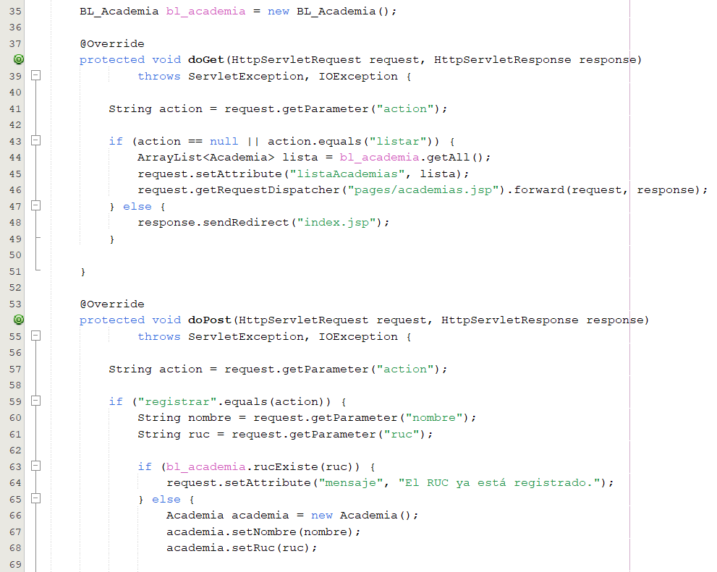

2.1.3. Flujo de registro de karateca:

Explicación del flujo:
- Vista: El usuario accede a la página de registro de karatecas (karatecas.jsp) y llena el formulario con los datos requeridos.

- Controlador: Al enviar el formulario, el KaratecaController recibe los datos, realiza validaciones y crea un objeto Karateca.

- Modelo: El controlador invoca el DAO correspondiente para insertar el nuevo karateca en la base de datos MySQL.

- Confirmación: El sistema muestra un mensaje de éxito o error según el resultado de la operación.

2.2. Desarrollo técnico

2.2.1. Registro de academias con validación de RUC:

Se implementó un formulario de registro de academias en la vista. El sistema valida que el RUC ingresado no se repita, tanto en frontend como en backend.
- Si el RUC ya existe, se muestra un mensaje de error destacado al usuario.
- Si el registro es exitoso, se confirma la operación.
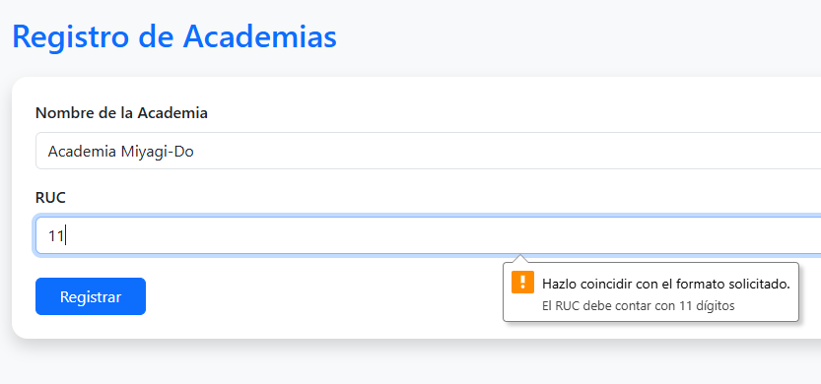

2.2.2. Registro de karatecas con combo de academias y validación:
El registro de karatecas permite seleccionar la academia a la que pertenece el participante mediante un combo dinámico que carga las academias disponibles.
Se validan los campos requeridos como DNI, nombre, edad, peso, sexo, rango y modalidad.
- Mensajes claros informan al usuario si falta algún dato obligatorio.
- Los datos se insertan correctamente en la base de datos.
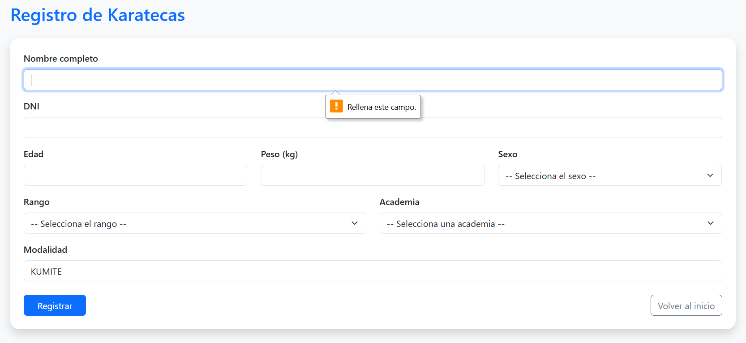

2.2.3. Generación de llaves del torneo:
a funcionalidad de generación de llaves permite agrupar a los karatecas de dos en dos, considerando criterios de edad, peso y rango (kyu), generando los cruces para la modalidad de eliminación directa "KUMITE".
Proceso:
- El usuario presiona el botón "Generar Llaves".
- El sistema ordena y agrupa automáticamente a los karatecas.
- Se insertan los cruces en la tabla de llaves en la base de datos.
- Se muestra la tabla de enfrentamientos generados (vista llaves.jsp).
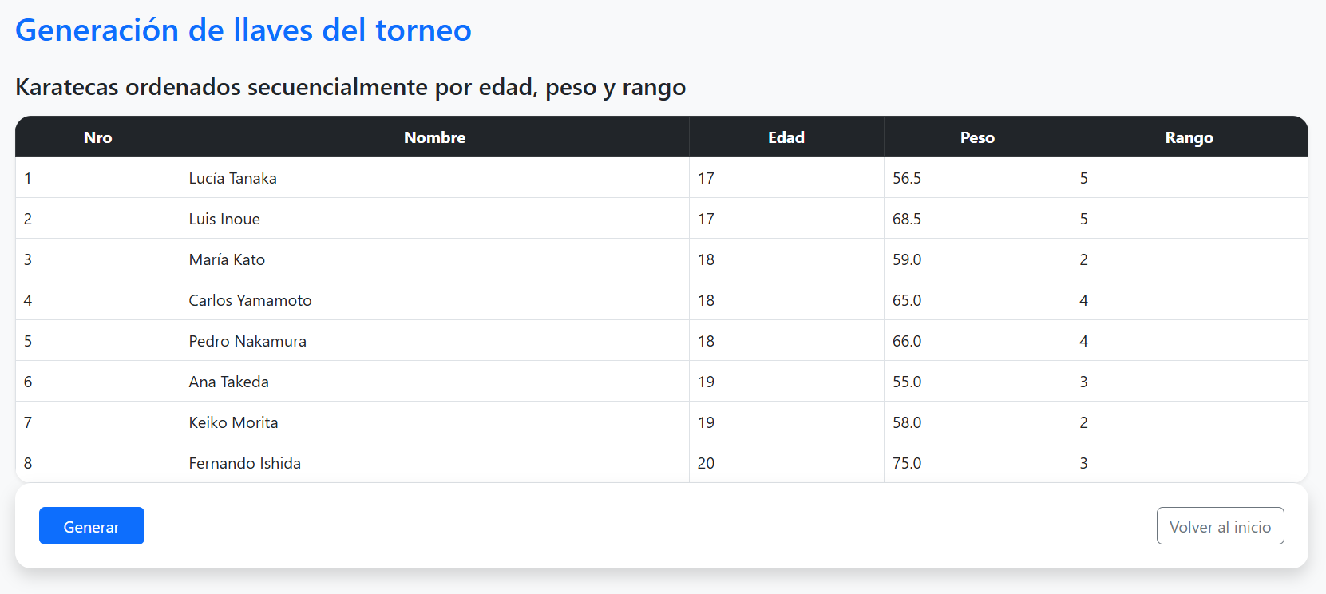

2.3. Pruebas funcionales

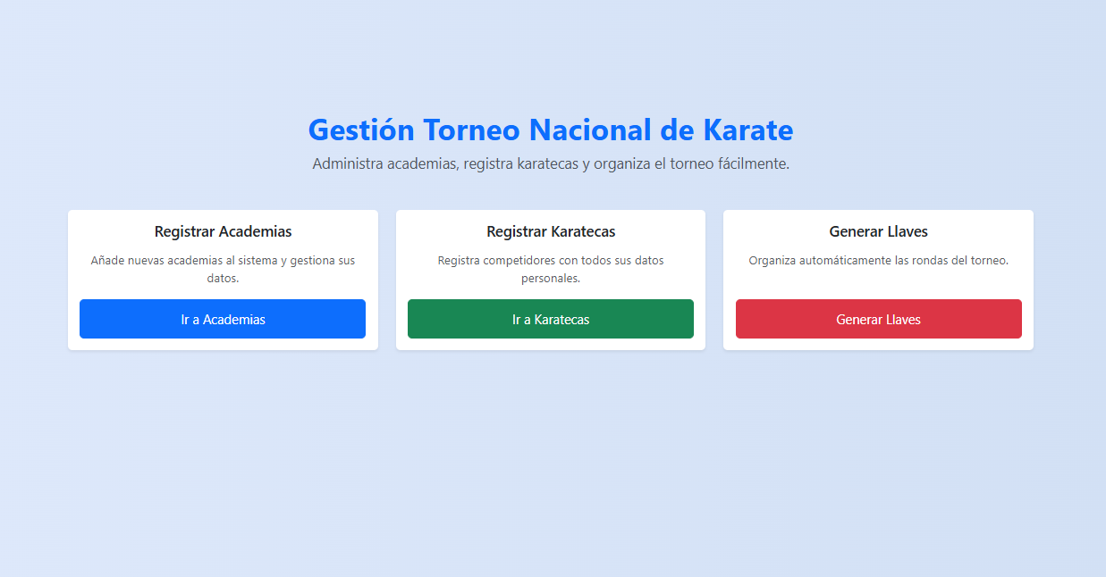

2.3.1. Registrar de academias:

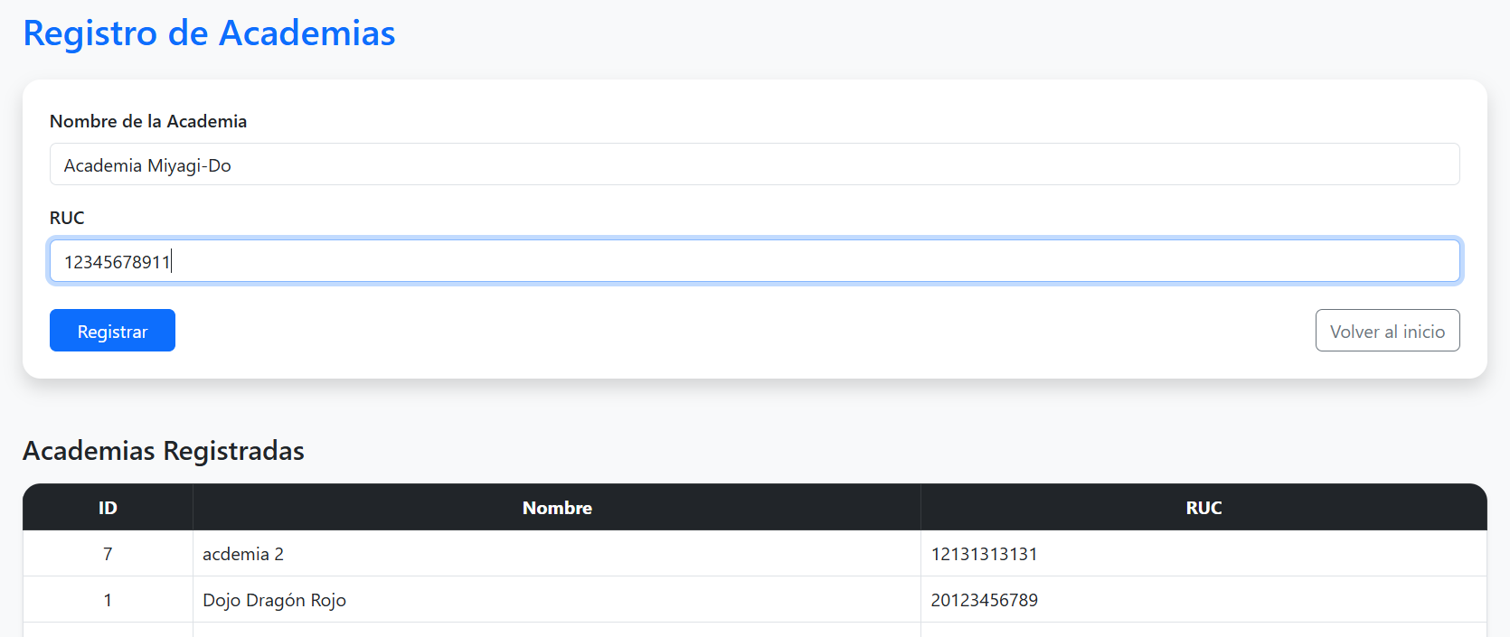
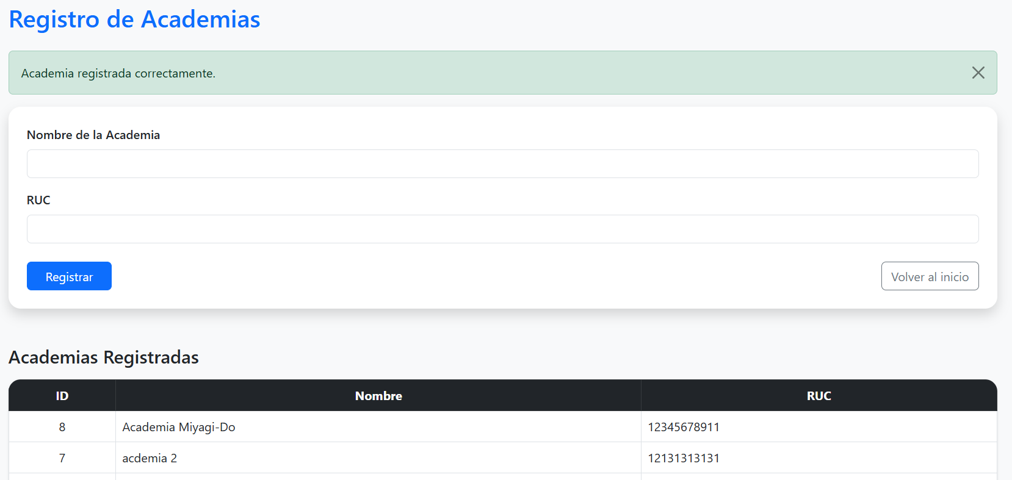

2.3.2. Registrar karatecas:

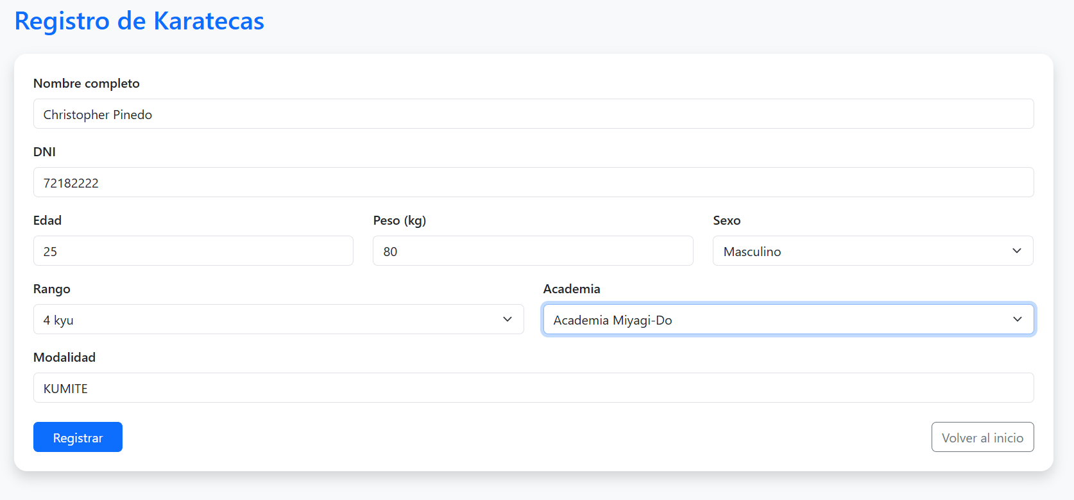
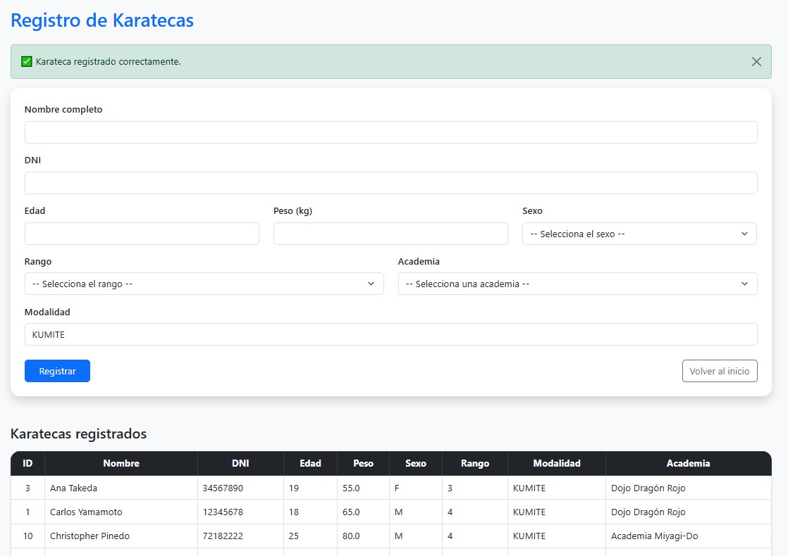

2.3.3. Generar llaves:

